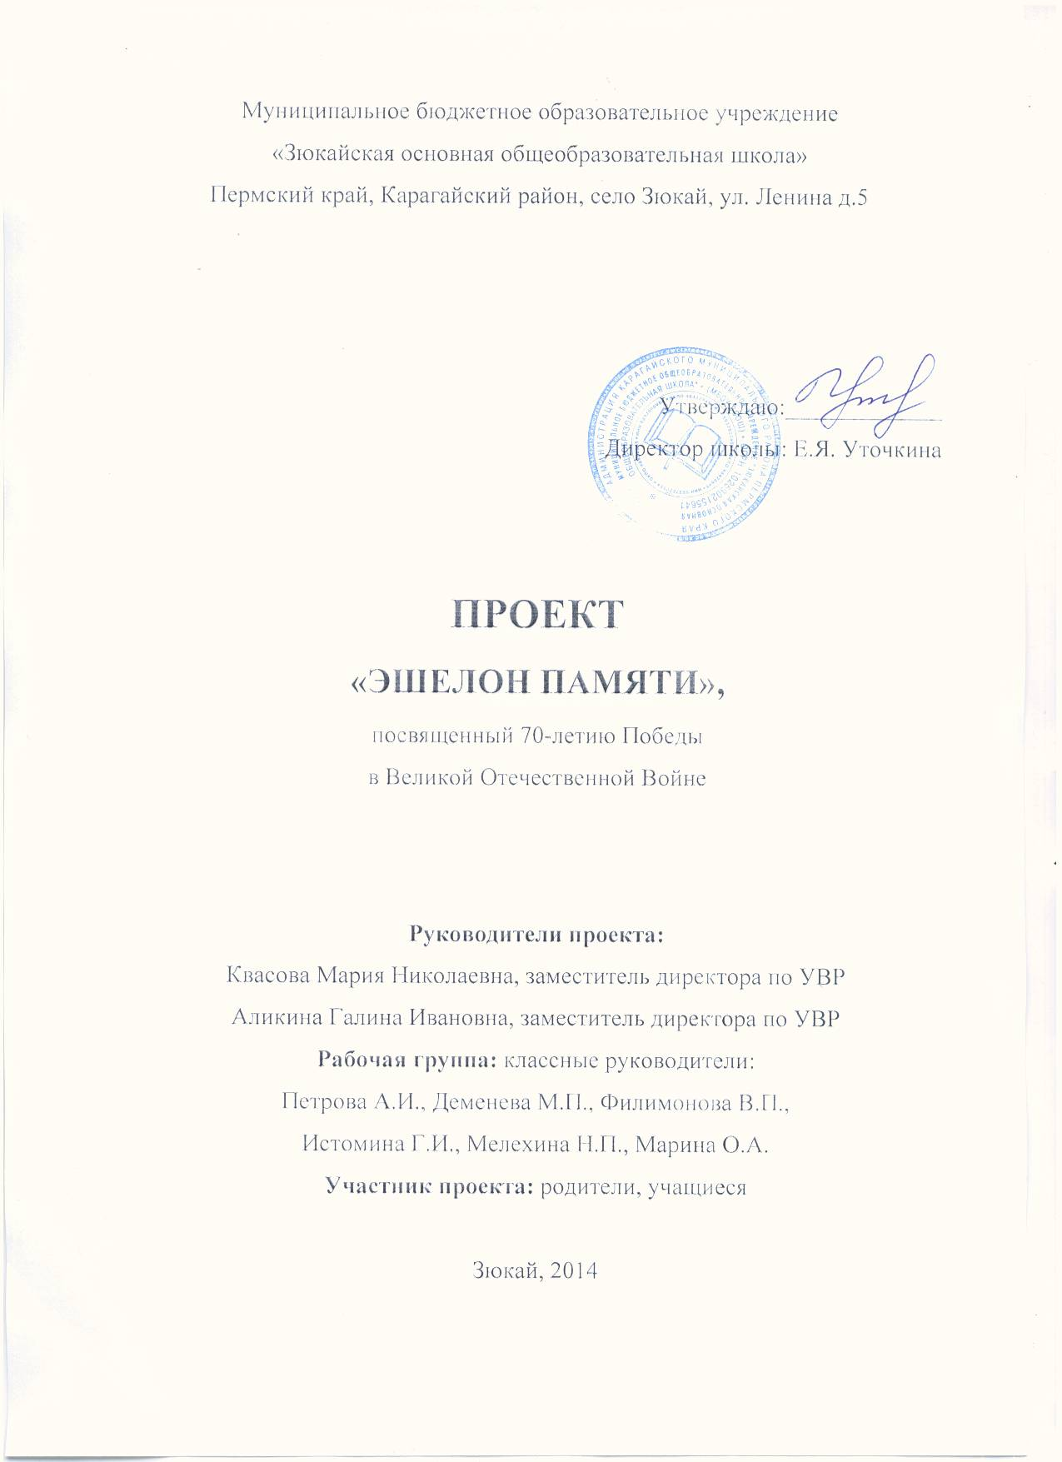

Описание проекта.
Победа в Великой Отечественной Войне — великая слава и подвиг нашего народа. И как бы ни переоценивались с годами факты истории, День победы остается самым главным, священным праздником в нашей стране.
Нет в нашей стране семьи, которой бы не коснулась война. И стар, и млад идут 9 мая к вечному огню, на праздничный парад, чтобы отдать дань памяти и уважения всем тем, кто героически и самоотверженно защищал свою Родину, тем, кто подарил нам возможность жить, любить и творить.
Теперь мы должны постараться сделать все, чтобы те, кто проливал за нас свою кровь, смогли гордиться нами. В этом году мы празднуем великий день – 70-ую годовщину Победы советского народа над фашистской Германией.
70 лет прошло! Дети, родившиеся после войны уже стали бабушками и дедушками…Война постепенно уходит в прошлое, становится лишь страницей истории. Но благодарная память потомков не должна угасать…Сегодня по всей нашей огромной стране, у каждого памятника, большого и маленького, сельского и городского, собираются люди, чтобы поклониться живым и мертвым, бессмертным и бесстрашным. И тем, кто принял первый бой на рассвете 22 июня 41-ого года у стен Брестской крепости, и тем, кто, пройдя через всю войну – такую войну! – добил врага там, откуда она началась – в поверженном Берлине!
Проблема
И чем дальше от нас Великая Отечественная война, тем меньше остается ветеранов фронта и тыла, стирается память поколений. И не в каждой семье хранятся реликвии далекой войны: письма, пожелтевшие фотографии, воспоминания дедов.
Дети не осознают, какой ценой далась Победа. Не может быть будущего без памяти о прошлом.
Цель: Приобщить обучающихся к изучению истории Великой Отечественной войны, сохранению преемственности поколений, формированию у школьников уважения к военной истории России, гражданских позиций, воспитанию патриотизма и чувства гордости за свою Родину.
Задачи:
- сформировать у обучающихся интерес к Отечественной истории, событиям Великой Отечественной войны, биографии героев;
- сформировать у обучающихся навыков и умений работать с дополнительным материалом и историческими документами с целью развития исследовательских навыков и аналитического мышления;
- изучить, собрать и сохранить материал основных исторических событий Великой Отечественной войны, биографии ее героев;
- совершенствовать организацию и содержание обучения и воспитания подрастающего поколения путем приобщения обучающихся к краеведческой работе;
- повышать уровень духовно-нравственного и патриотического воспитания, социальной и гражданской ответственности обучающихся.

Целевая аудитория:
В реализации проекта участвуют дошкольники, учащиеся, педагоги, родители.
Этапы реализации проекта:
- 1 этап – подготовительный 21.10.2014 – 21.11.2014 г. (разработка проекта и нормативной базы, поиск партнеров).
- 2 этап – запуск проекта 24.11.2014г.
- 3 этап – основной 24.11.2014 – 18.05.2015 г.
- 4 этап – аналитический 18.05 – 28.05 2015 г
- 5 этап – подведение итогов проекта 29.05.2015 г
Партнеры проекта:
Партнерами в реализации проекта являются «Зюкайский СДК», Карагайское сельское поселение, частные предприниматели.
План мероприятий проекта.
№ | Мероприятие | Содержание мероприятия | Участники | Ответственные | Сроки исполнения
 | Участие в мероприятиях проекта «Эшелон памяти»
 | Уроки мужества | Тематические уроки истории, окружающего мира | Учащиеся 1-9-х классов | Аликина Г.И., учитель истории, учителя начальных классов Марина О.А., Мелехина Н.П. | Ноябрь – апрель 2015 г
 | «Мы чтим и помним…» | Классные часы, встречи с ветеранами ВОВ | 1-9 кл. | Классные руководители | Ноябрь-апрель 2015 г
 | Интеллектуальная игра, посвященная ВОВ | Игра проводится в рамках месячника олимпиад | 1-9 кл. | Зам. директора по УВР Аликина Г.И, Квасова М.Н. | Декабрь 2014 г.
 | Научно – практическая конференция школьников «Наследники Великой Победы» | Конкурс учащихся | Учащиеся 1-9 классов | Зам. директора по УВР Аликина Г.И, Квасова М.Н. | Январь 2015 г
 | Военно-спортивная игра «Зарница», посвященная победе в ВОВ. | Игра сборными командами классов | Учащиеся 1-9 классов | Истомина Г.И., организатор спортивной работы | Февраль 2015
 | Конкурс литературно-музыкальных композиций «Гражданское звучание» | Творческий конкурс для учащихся | Учащиеся 1-9-х классов | Зам. директора по УВР Аликина Г.И. | Февраль 2015
 | 70 пятерок – это моя Победа | Конкурс на лучшего ученика, получившего 70 пятерок | Учащиеся 1-9-х классов | Совет Старшеклассников, заместитель директора по ВР Квасова М.Н. | декабрь – апрель 2015 г.
 | 70 добрых дел | Конкурс по классам | Учащиеся 1-9-х классов | Совет Старшеклассников, заместитель директора по ВР Квасова М.Н. | Декабрь-апрель 2015 г
 | Спец – выпуск газеты «Пульс» | Выпуск школьной газеты «Пульс», посвященной ВОВ | Учащиеся 1-9-х классов, родители, односельчане | Петрова А.И., Шатрова Т.Т., руководители ТО «Журналистика» | Апрель 2015 г.
 | Вахта памяти | Вахта памяти у памятника | Мальчики 5-9 классов | Зам. директора по ВР | 8 мая 2015 г.
 | Митинг учащихся «Свято помним и храним» | Митинг | Учащиеся 1-9-х классов, родители, односельчане | Зам. директора по ВР | 8 мая 2015 г
 | Концерт | Концерт с участием учащихся, родителей, односельчан | Учащиеся 1-9-х классов, родители, односельчане | СДК | 8 мая 2015 г
 | Выставка – музей «Мы наследники Победы» | Конкурс учащихся между классами в рамках Недели Сердца | Учащиеся 1-9-х кл. | Классные руководители | апрель, май 2015
 | Фестиваль цветов | Цветочные насаждения возле памятника в с. Зюкай | Учащиеся 5-9 классов | Классные руководители: Петрова А.И.  Деменева М.П.  Филимонова В.П.  Истомина Г.И. | Май-июнь 2015

Ожидаемые результаты.
- Повысится интерес учеников к истории ВОВ
- Учащиеся заинтересуются историей своей семьи
- Организуется совместная творческая деятельность участников ОП: детей, родителей, педагогов.
- Осознание значимости Победы для современного поколения.
- Благоустройство и озеленение памятника ВОВ
- Создание «Бессмертного полка»
- Создание «Полотна славы»

